Ингульская Л.В. 10 класс Обществознание 15.04.2022 Урок № 42

Тема. Правосознание.
Цель: формирование знаний о понятии «правосознание», его структуре, уровнях.

1. Изучение нового теоретического материала. Работа с учебником.

Задание 1. Изучите теоретический материал учебника (стр.218-220), запишите определения следующих понятий: правовое сознание, правовая идеология, правовая психология, правовая установка.
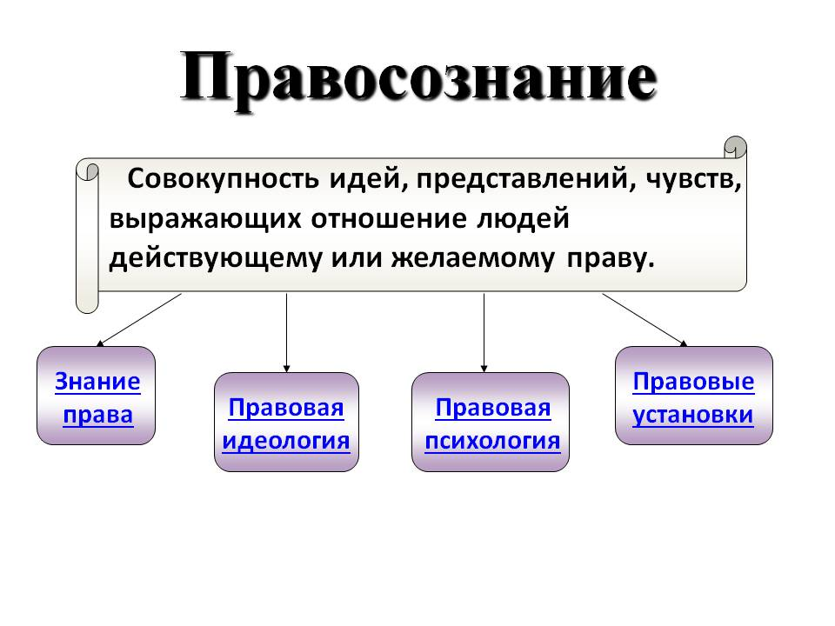

Задание 2. Прочитайте теоретический материал учебника (стр.218), изобразите схему «Структура правосознания».

2. Обобщение и систематизация изученного материала.
Задание. Изобразите в тетради схему «Уровни правосознания» (стр.219).

Задание, выполненное в письменном виде, должно быть сфотографировано или отсканировано и отправлено в виде файла. Для обратной связи можно использовать электронную почту lingulskaya@mail.ru, социальные сети ВК, ОК, мессенджеры WhatsApp и Viber.

